TEMPS ET ESPACE DE LA COMMUNICATION: INTERVIEW
RECHERCHES
1 Dans les phrases suivantes, colorie (couleurs indiquées) les mots qui désignent un émetteur, de quoi il parle, un récepteur, des moments, des endroits :
Là on a fait une affiche et puis là des poésies
Je regarderai ces panneaux tout à l’heure
Je suis ici, aujourd’hui, pour essayer de répondre à vos questions
Il y a un album comme celui-ci qui s’appelle « Bleu silence »
J’ai travaillé pour cette collection là
Mon premier livre publié, c’était celui-là
Que voulez-vous dire dans ce passage ?
Exprime ce que tu peux observer
Pourquoi ne peut-on dire avec certitude qui parle, à qui, où et quand ?

2 TEMPS ET ESPACE D’UNE COMMUNICATION (suite)
Information complémentaire: Les phrases précédentes sont tirées de l'interview d'une auteure, Marie Sabine Roger, qui a rencontré les élèves d’un collège le 13 novembre 2002. En voici des photos.
Choisis, parmi les phrases, en tenant compte de l'information donnée, celles que tu peux écrire dans les bulles
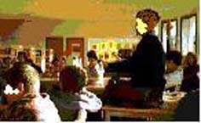
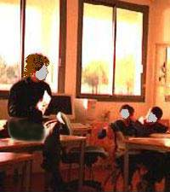

……………………………………………………………………………………………………………………………………………………………………………………………………………………………………………………………………….
……………………………………………………………………………………………………………………………………………………………………………………………………………………………………………………………………………………………………………………………

…………………………………………………………………………………………………………………………………………………………………………………………………………………………………
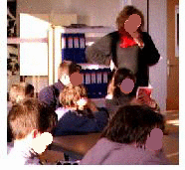
Exprime ce que tu as observé
Classe, dans le tableau (p.suivante), les mots de la recherche 1 qui renvoient à la situation de communication et réponds ensuite aux questions :
A quelle condition peux-tu comprendre ces mots?
Qui sont les interlocuteurs?
Le sens du mot: «aujourd’hui» dépend de quoi ?

Tableau des mots qui désignent des éléments d’une situation de communication :

émetteur | récepteur | lieu (endroit) | temps (moment) | objets de l'environnement
pronoms
déterminants
adverbes

